Практическая работа № 3
Обработчики событий

Цель работы: изучить основные способы обработки активации кнопки. Написать скрипт для подсчёта количества нажатий на кнопку.

Ход работы
В ходе работы были рассмотрены три способа обработки нажатия кнопки: с помощью атрибута onClick, с помощью метода setOnClickListener() и с помощью интерфейса OnClickListener. Для реализации задания был выбран третий способ – интерфейс View.OnClickListener и его метод onClick().

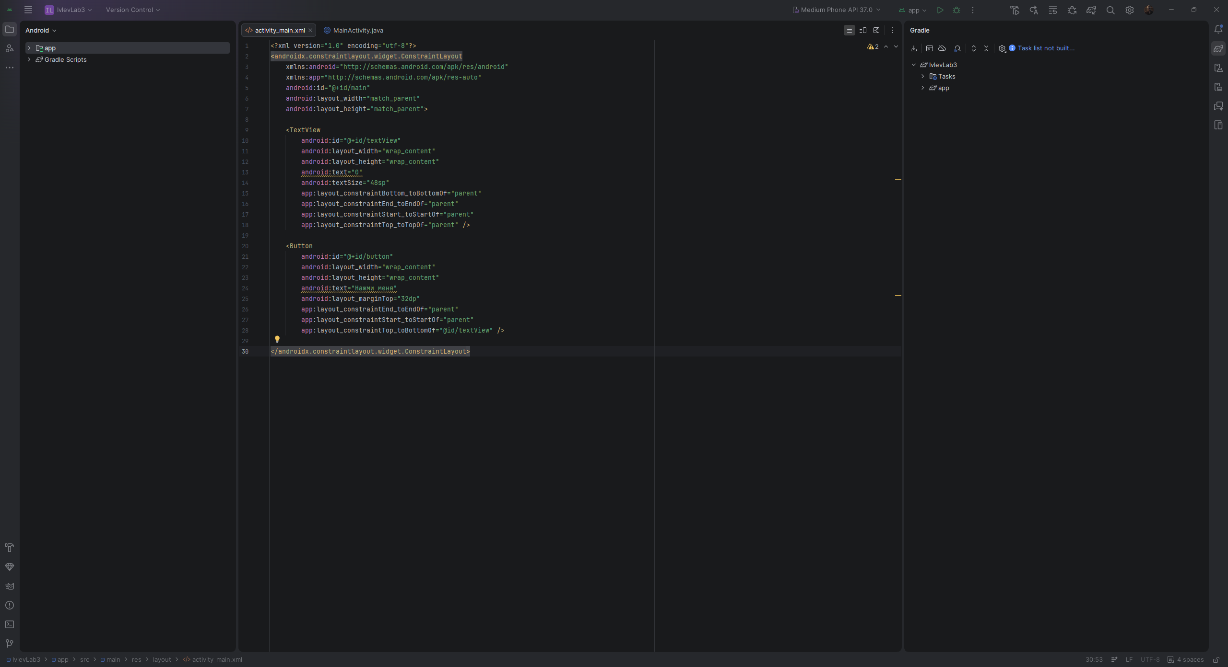
Рис. 3.1 – Исходный проект IvlevLab3 в Android Studio

В редакторе разметки activity_main.xml были размещены два элемента: текстовое поле TextView с идентификатором textView для отображения числа и кнопка Button с идентификатором button. Положение элементов зафиксировано ограничениями контейнера ConstraintLayout.
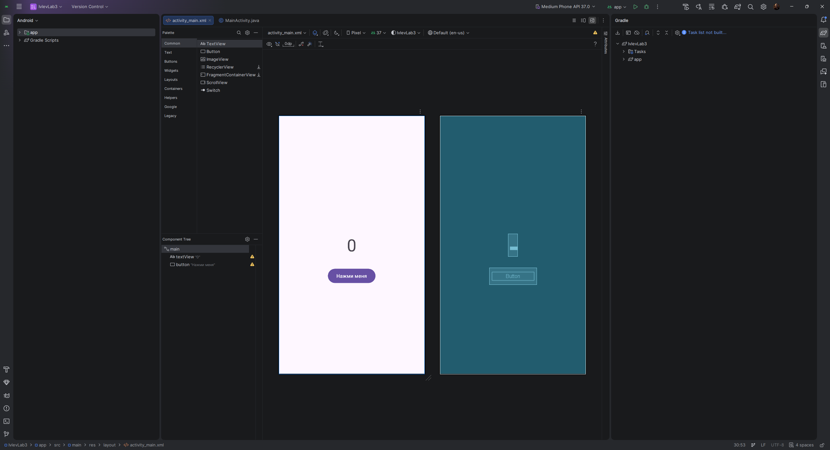
Рис. 3.2 – Размещение счётчика и кнопки в редакторе макета

В файле MainActivity.java были объявлены переменные ссылочного типа myTextView и myButton, которым в методе onCreate() через findViewById() присвоены ссылки на элементы разметки. Внутри объекта класса View.OnClickListener объявлена целочисленная переменная counter со значением 0. В методе onClick() значение счётчика увеличивается на единицу и после преобразования в строку методом String.valueOf() выводится в текстовое поле.
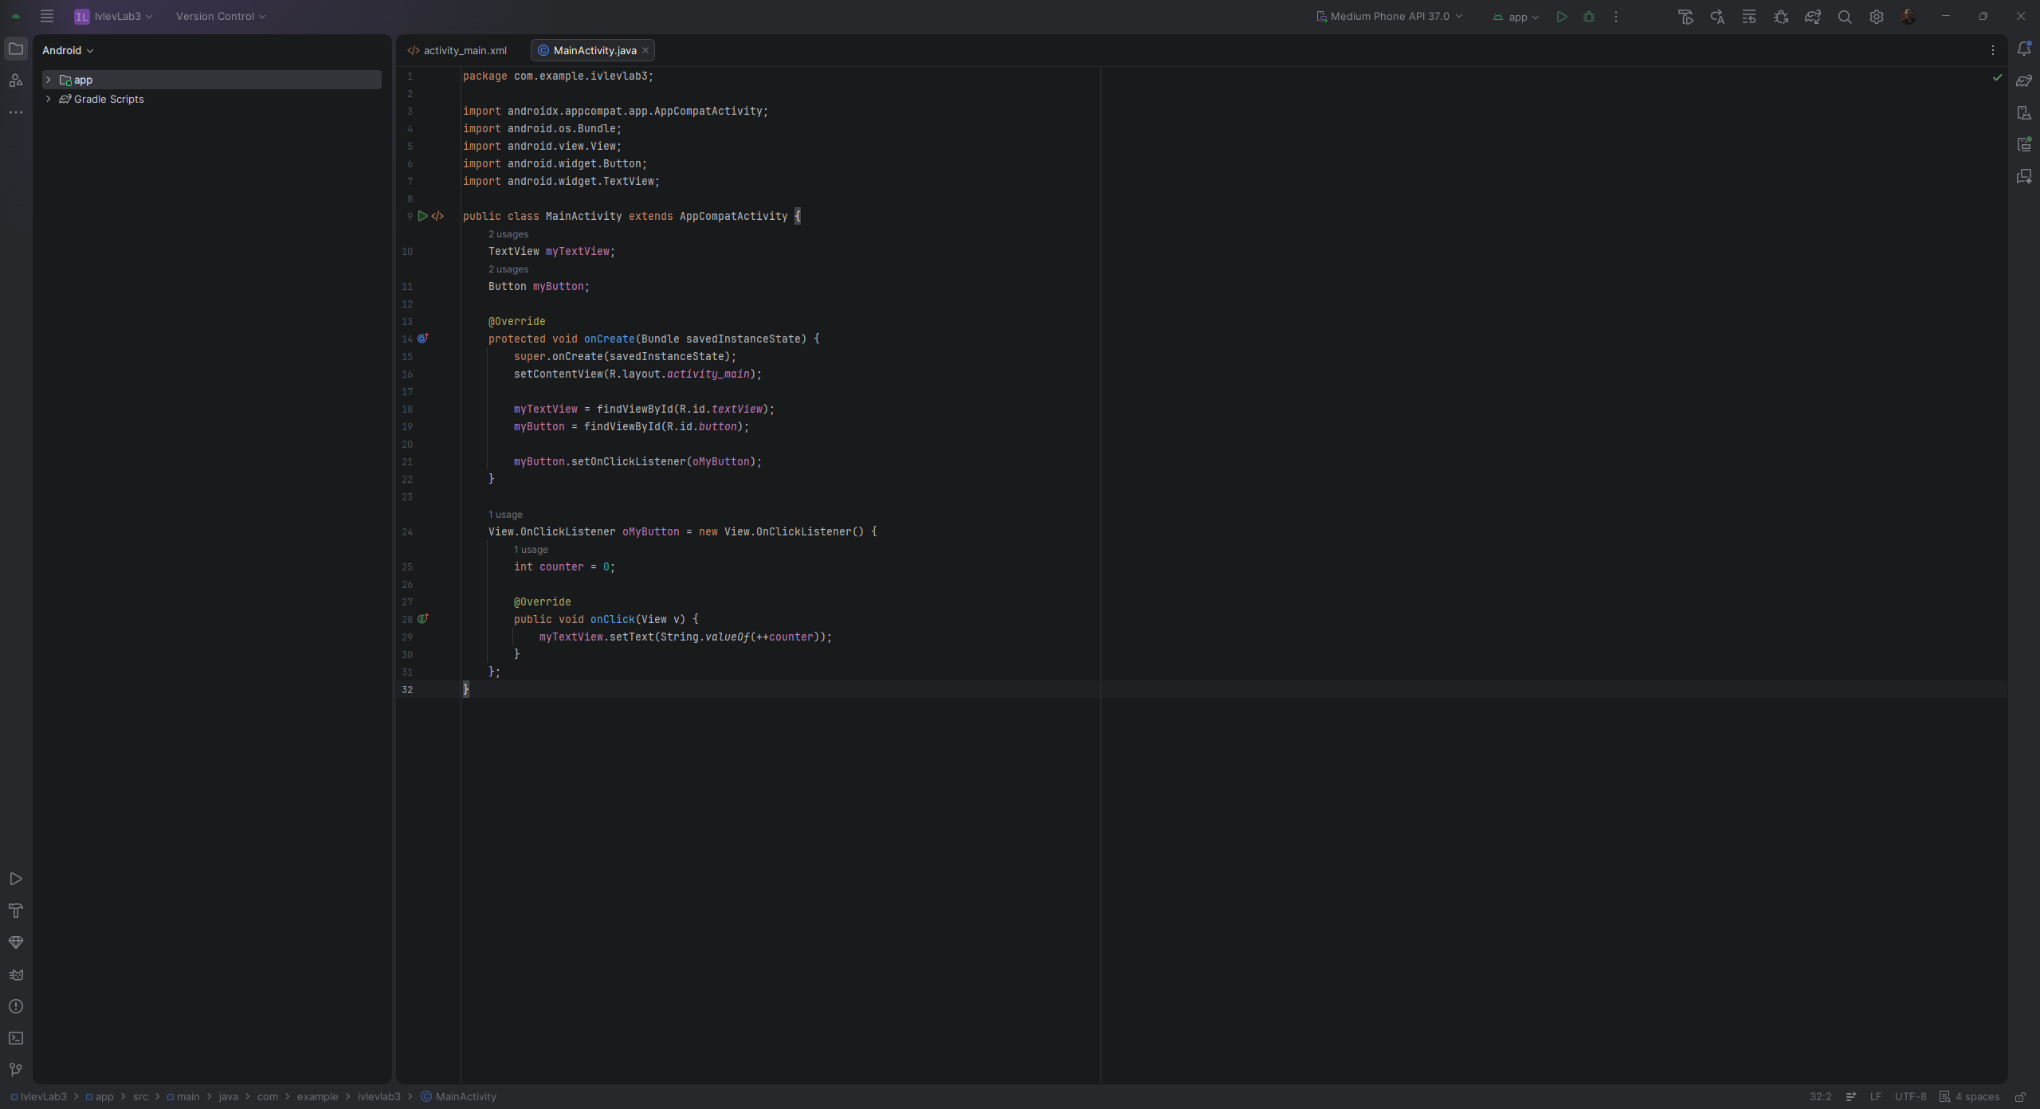
Рис. 3.3 – Код обработки нажатия кнопки в MainActivity.java

Приложение было собрано и запущено на виртуальном устройстве Medium Phone API 37.0. При первом открытии на экране отображалось начальное значение счётчика, равное нулю.

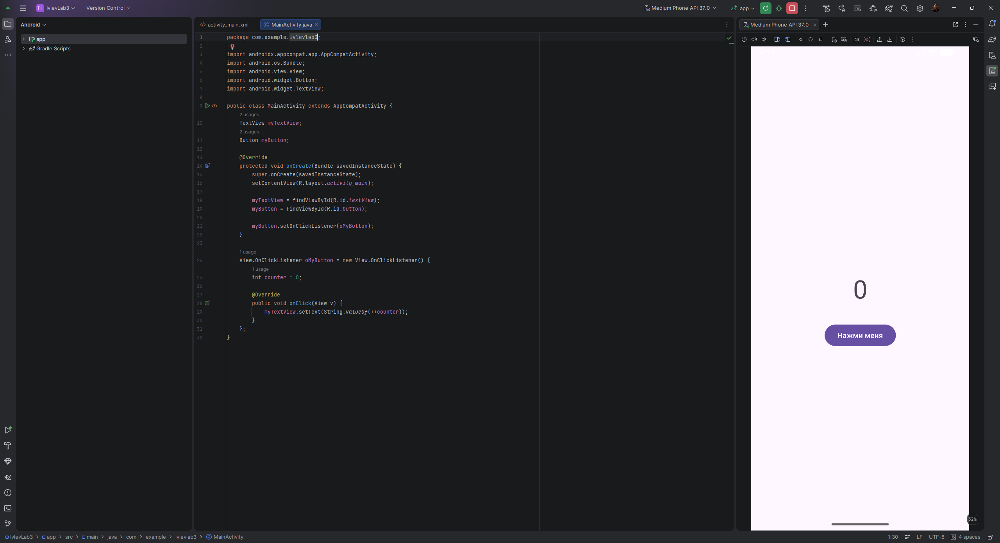
Рис. 3.4 – Начальное значение счётчика при запуске приложения

После пяти последовательных нажатий кнопки на экране появилось число 5. Таким образом, обработчик события корректно реагирует на каждое нажатие и увеличивает значение счётчика на единицу.

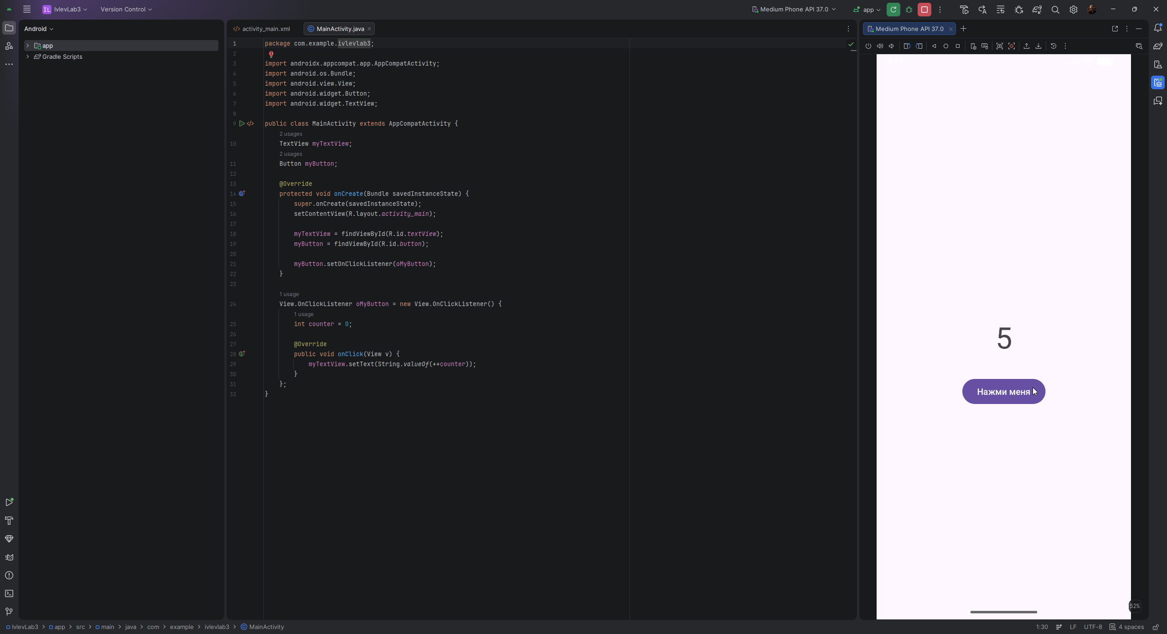
Рис. 3.5 – Результат после пяти нажатий кнопки

Листинг программы (MainActivity.java)
package com.example.ivlevlab3;
import androidx.appcompat.app.AppCompatActivity;
import android.os.Bundle;
import android.view.View;
import android.widget.Button;
import android.widget.TextView;

public class MainActivity extends AppCompatActivity {
TextView myTextView; // поле для вывода числа
Button myButton; // кнопка

@Override
protected void onCreate(Bundle savedInstanceState) {
super.onCreate(savedInstanceState);
setContentView(R.layout.activity_main);

myTextView = findViewById(R.id.textView);
myButton = findViewById(R.id.button);

myButton.setOnClickListener(oMyButton);
}

View.OnClickListener oMyButton = new View.OnClickListener() {
int counter = 0; // счётчик нажатий

@Override
public void onClick(View v) {
myTextView.setText(String.valueOf(++counter));
}
};
}

Вывод: в ходе практической работы были изучены основные способы обработки нажатия кнопки в Android Studio и создано приложение-счётчик на языке Java. Реализована обработка события через интерфейс View.OnClickListener и его метод onClick(). Проверка на виртуальном устройстве показала корректное изменение значения счётчика от 0 до 5 после пяти нажатий кнопки.

Выполнил | Ивлев Яков Вячеславович
Проверил | Елкин Николай Сергеевич

